Лобелия
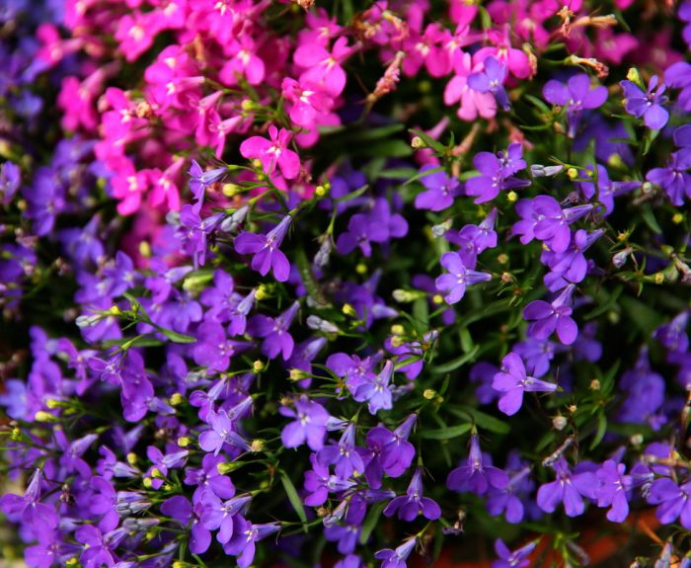
Лобелия являющаяся частью семейства Колокольчиковые, представлена кустарниками, полукустарниками и травянистыми растениями, среди которых есть как однолетники, так и многолетники.. В природе это растение можно повстречать практически во всех частях света, однако чаще всего они встречаются в субтропиках и немного реже ― в областях с умеренным климатом. На сегодняшний день этот род объединяет примерно 300 видов. Многолетняя лобелия, как правило, в садах средних широт культивируется в качестве однолетника. Она представляет собой компактный куст шаровидной формы, высота которого может варьироваться от 10 до 20 сантиметров. Однако встречаются такие виды и сорта, высота которых может доходить до 150 см. Окрас цветков зависит от сорта и может быть пурпурным, фиолетовым, белым, темно-синим либо голубым
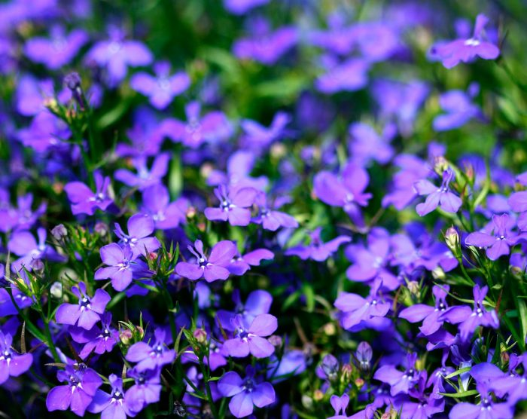
- Посадка. Семена на рассаду высевают в начале февраля, а высадку рассады в открытую почву проводят спустя 8–10 недель (примерно в середине мая).
- Цветение. Начинается в мае, а заканчивается в сентябре.
- Освещенность. Нуждается в большом количестве яркого солнечного света.
- Грунт. Рыхлый супесчаный либо суглинистый не слишком питательный.
- Полив. Почву увлажняют часто, тем более в знойную погоду. При выращивании ампельных видов и сортов их полив проводят дважды в сутки.
- Удобрение. Для подкормок используют минеральное комплексное удобрение для цветущих растений. Первый раз удобрение вносят в почву спустя полмесяца после высадки рассады в сад, а второй и третий ― во время цветения. Органические удобрения для подкормки использовать не рекомендуется.
- Размножение. Делением корней и семенным способом. Махровые сорта размножают исключительно черенками.
- Вредные насекомые. Тли, паутинные клещи и слизни.
- Заболевания. Белая плесень, ржавчина, листовой и стеблевой бактериозы, вирус бронзовости листьев.

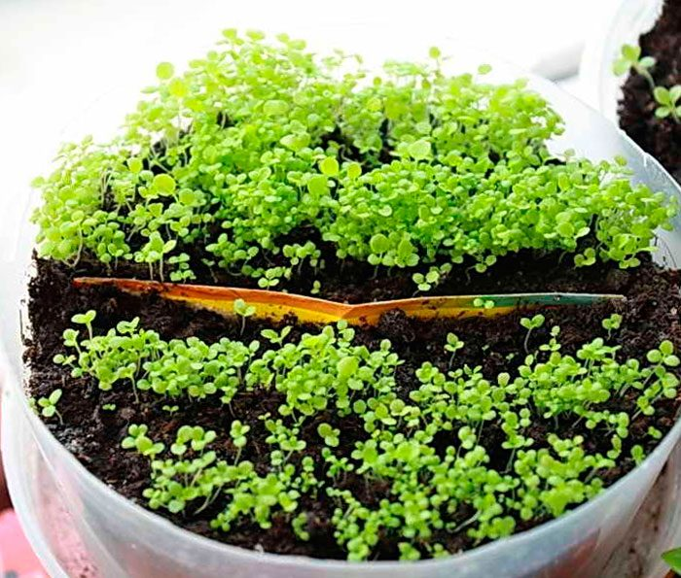
Наиболее часто лобелию размножают семенами. Поэтому ее выращивание начинается с высева семян в почву. Пройдет всего от 8 до 10 недель с момента высева, и молодые кустики начнут цвести.
Излишняя влага в субстрате сеянцам принесет гораздо меньше вреда, чем пересохший субстрат и чрезмерно теплый и сухой воздух
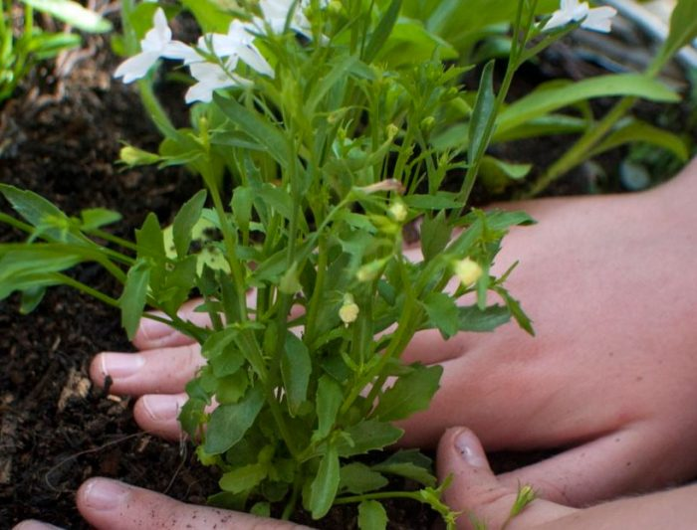
Как правило, в открытую почву подросшую рассаду лобелии пересаживают с середины до конца мая после того, как угроза возвратных заморозков останется позади. Подходящий участок должен быть хорошо освещенным, при этом грунт необходим рыхлый, не очень питательный суглинистый или супесчаный.
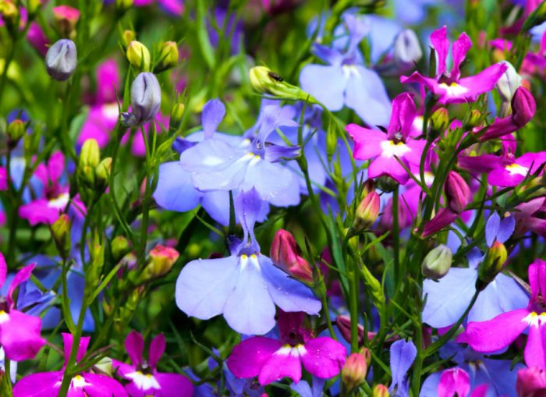
Уход после цветения
Отцветшие окончательно кусты можно выкопать и утилизировать вместе с иными однолетними культурами, предварительно собрав семенной материал, если это надо. Правда кусты можно убрать с участка и весной, но в этом случае произойдет самосев лобелии, при этом выросшие кустики начнут цвести гораздо позже тех, что выращены через рассаду. Поэтому при желании осенью проведите сбор семян с понравившихся вам кустов, а весной используйте их для посева. Сбор семенного материала проводят следующим образом: обрежьте куст и потрясите его над газетным листком. Все, что осыплется на бумагу, просеивают и складывают семена в бумажный пакет либо коробок из под спичек на хранение. Не забудьте подписать вид, сорт и дату сбора.

Однолетники

Лобелия эринус
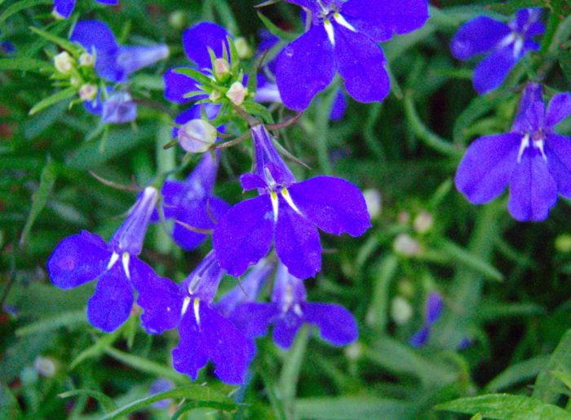
Или лобелия бордюрная, или лобелия ежевидная, или синяя лобелия. У данного вида насчитывается 5 форм, а именно: карликовая, прямостоячая, раскидистая, плетистая и компактная.

Лобелия сильная
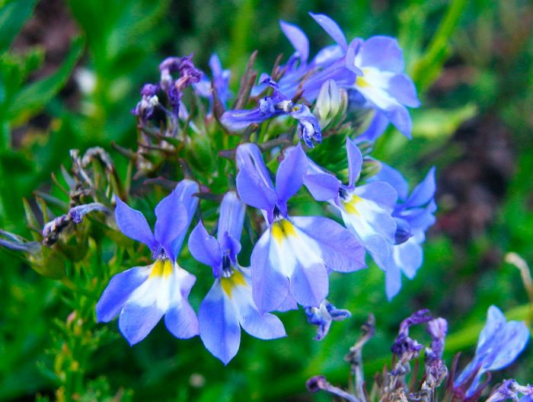
Этот вид сильно похож на компактную форму лобелии эринус, однако он отличается более крепкими побегами и сочной листвой, а также крупными цветками, которые обладают синим либо пурпурным окрасом с белым пятнышком в середке.

лобелия тончайшая
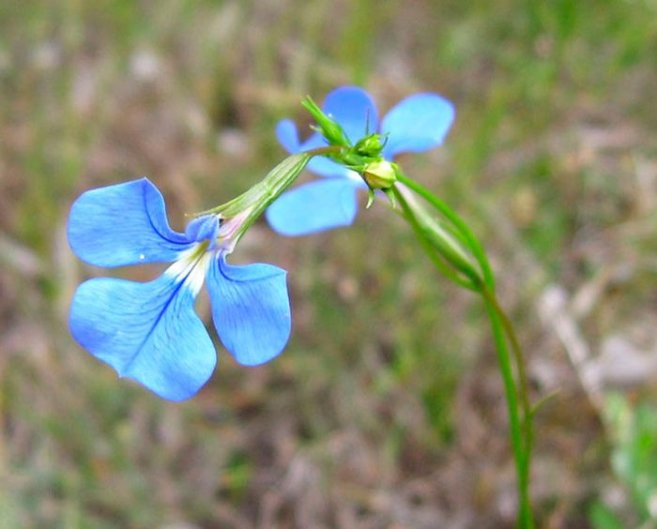
Высота куста варьируется от 0,25 до 0,35 м, а белые, голубые либо сиреневые цветки в поперечнике достигают около 20 мм.

Многолетники

Лобелия блестящая
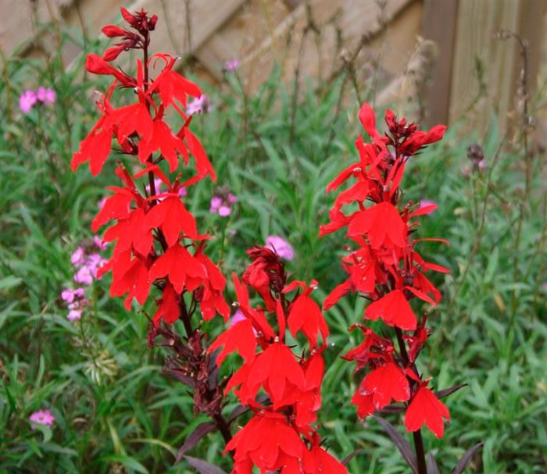
Или лобелия огненная. В зависимости от сорта куст высотой около 0,75 м могут украшать листовые пластины красного либо зеленого цвета.

Лобелия Герарди
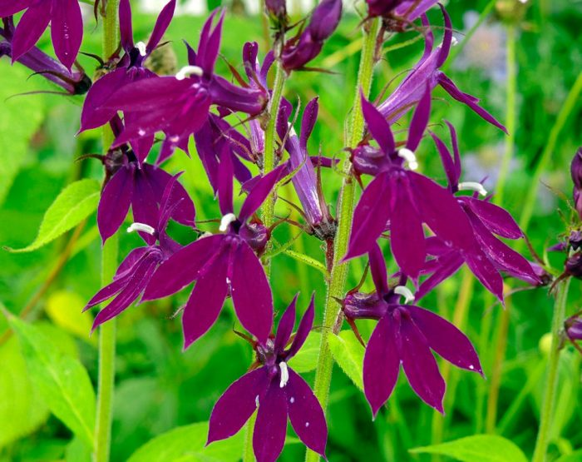
Вид отличается высокой устойчивостью к морозам, он способен выдержать снижение температуры до минус 29 градусов. Высота куста около 1,25 м, его украшают колосовидные соцветия.

Лобелия пурпурная
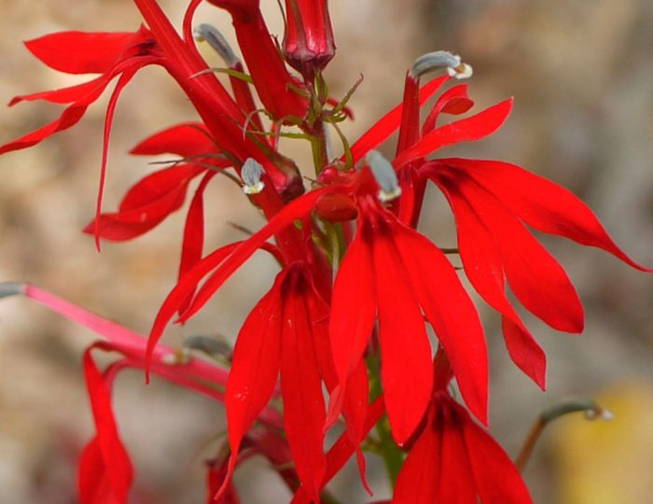
Или лобелия пурпуровая, или лобелия кардинальская. Высота куста около 100 см.

